|  |  |  |
| --- | --- | --- |
| КОМИТЕТ  РЕСПУБЛИКИ ТАТАРСТАН  ПО ОХРАНЕ ОБЪЕКТОВ КУЛЬТУРНОГО НАСЛЕДИЯ | 250px-Coat_of_Arms_of_Tatarstan | ТАТАРСТАН РЕСПУБЛИКАСЫНЫӉ МӘДӘНИ МИРАС ОБЪЕКТЛАРЫН САКЛАУ КОМИТЕТЫ |

**ПРИКАЗ БОЕРЫК**

|  |  |  |  |
| --- | --- | --- | --- |
|  |  | № |  |

г. Казань

Об утверждении границ территории объекта культурного наследия местного

(муниципального) значения «Жилой дом», середина XIX в., расположенного по адресу: Республика Татарстан, Чистопольский муниципальный район, г. Чистополь, ул. Вахитова, д. 45

В соответствии с Федеральным законом от 25 июня 2002 года № 73-ФЗ   
«Об объектах культурного наследия (памятниках истории и культуры) народов Российской Федерации», Законом Республики Татарстан от 1 апреля 2005 года № 60-ЗРТ «Об объектах культурного наследия в Республике Татарстан», в целях сохранения и государственной охраны объектов культурного наследия местного (муниципального) значения и их территорий, как объектов градостроительной деятельности особого регулирования, приказываю:

1. Утвердить границы территории объекта культурного наследия местного (муниципального) значения «Жилой дом», середина XIX в., расположенного   
   по адресу: Республика Татарстан, Чистопольский муниципальный район,   
   г. Чистополь, ул. Вахитова, д. 45, согласно приложению к настоящему приказу.

2. Отделу учета объектов культурного наследия и градостроительной деятельности обеспечить внесение сведений о границах территории объекта культурного наследия местного (муниципального) значения «Жилой дом», середина XIX в., расположенного по адресу: Республика Татарстан, Чистопольский муниципальный район, г. Чистополь, ул. Вахитова, д. 45, в единый государственный реестр объектов культурного наследия (памятников истории и культуры) народов Российской Федерации и в Единый государственный реестр недвижимости.

3. Контроль за исполнением настоящего приказа оставляю за собой.

Председатель И.Н. Гущин

Приложение к приказу   
Комитета Республики Татарстан по охране объектов культурного наследия

от \_\_\_\_\_\_\_\_\_\_\_ 2023 № \_\_\_\_\_\_

**Границы территории**

объекта культурного наследия местного (муниципального) значения «Жилой дом», середина XIX в., расположенного по адресу: Республика Татарстан, Чистопольский муниципальный район, г. Чистополь, ул. Вахитова, д. 45

Карта (схема)

границ территории объекта культурного наследия местного (муниципального) значения «Жилой дом», середина XIX в., расположенного по адресу: Республика Татарстан, Чистопольский муниципальный район, г. Чистополь, ул. Вахитова, д. 45

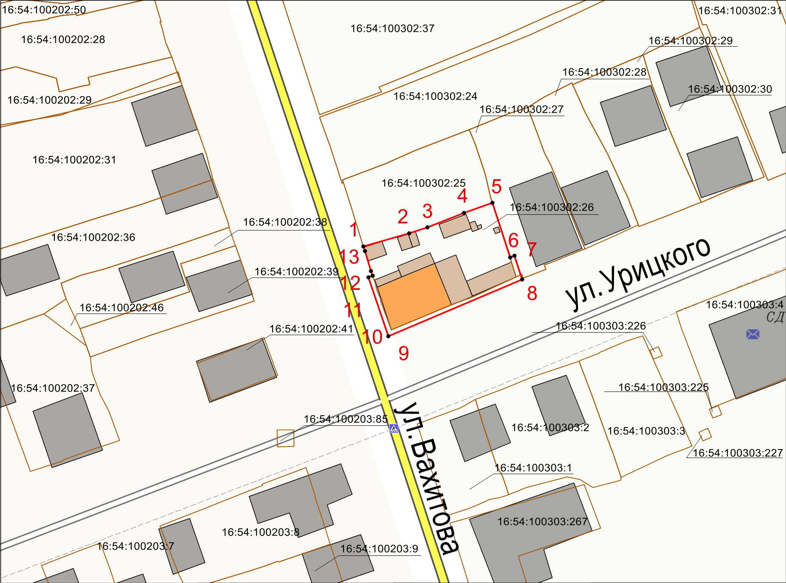

Масштаб 1:1000

Используемые условные знаки и обозначения:

|  |  |
| --- | --- |
| D:\ИЛЬСИНА\_______ОКН\МОИ проекты\Чистопольский район\2.Дом купеческий конца 19 – начала 20 вв. (И)\Карта- схема\ОКН.tif | – объект культурного наследия «Жилой дом», середина XIX в. |
|  | – границы территории объекта культурного наследия |
| **1 – 13** | – номер характерной точки границы территории объекта культурного наследия |
|  | – границы земельного участка |
| 16:54:100302:26 | – кадастровый номер земельного участка |

Картографическое описание   
границ территории объекта культурного наследия местного (муниципального) значения «Жилой дом», середина XIX в., расположенного по адресу: Республика Татарстан, Чистопольский муниципальный район, г. Чистополь, ул. Вахитова, д. 45

Границы территории объекта культурного наследия местного (муниципального) значения «Жилой дом», середина XIX в., расположенного   
по адресу: Республика Татарстан, Чистопольский муниципальный район,   
г. Чистополь, ул. Вахитова, д. 45, проходят:

|  |  |  |
| --- | --- | --- |
| Прохождение границ | | Описание прохождения границ |
| от точки | до точки |
| 1 | 2 | 3 |
| 1 | 2 | от точки 1, расположенной на северо-западной границе земельного участка 16:54:100302:26, в северо-восточном направлении на расстояние 10.01 метра  о точки 2, расположенной на границе земельного участка 16:54:100302:26 |
| 2 | 3 | от точки 2 в северо-восточном направлении  на расстояние 3.96 метра до точки 3, расположенной  на границе земельного участка 16:54:100302:26 |
| 3 | 4 | от точки 3 в северо-восточном направлении  на расстояние 8.24 метра до точки 4, расположенной  на границе земельного участка 16:54:100302:26 |
| 4 | 5 | от точки 4 в северо-восточном направлении  на расстояние 6.31 метра до точки 5, расположенной  на северо-восточной границе земельного участка 16:54:100302:26 |
| 5 | 6 | от точки 5 в юго-восточном направлении на расстояние 11.99 метра до точки 6, расположенной на юго-восточной границе земельного участка 16:54:100302:26 |
| 6 | 7 | от точки 6 в северо-восточном направлении  на расстояние 0.98 метра до точки 7, расположенной  на границе земельного участка 16:54:100302:26 |
| 7 | 8 | от точки 7 в юго-восточном направлении на расстояние 5.23 метра до точки 8, расположенной внутриквартальной территории |
| 8 | 9 | от точки 8 в юго-западном направлении на расстояние 30.35 метра до точки 9, расположенной внутриквартальной территории |
| 9 | 10 | от точки 9 в северо-западном направлении  на расстояние 13.05 метра до точки 10, расположенной внутриквартальной территории |
| 10 | 11 | от точки 10 в северо-восточном направлении  на расстояние 0.92 метра до точки 11, расположенной внутриквартальной территории |
| 1 | 2 | 3 |
| 11 | 12 | от точки 11 в северо-западном направлении  на расстояние 1.00 метра до точки 12, расположенной на границе земельного участка 16:54:100302:26 |
| 12 | 13 | от точки 12 в северо-западном направлении  на расстояние 4.37 метра до точки 13, расположенной на границе земельного участка 16:54:100302:26 |
| 13 | 1 | от точки 13 в северо-западном направлении  на расстояние 1.05 метра до точки 1 |

Таблица характерных точек

границ территории объекта культурного наследия местного (муниципального) значения «Жилой дом», середина XIX в., расположенного по адресу: Республика Татарстан, Чистопольский муниципальный район, г. Чистополь, ул. Вахитова, д. 45

|  |  |  |
| --- | --- | --- |
| № | Координаты характерных точек  в местной системе координат (МСК-16) | |
| X | Y |
| 1 | 429634.77 | 2211655.78 |
| 2 | 429637.30 | 2211665.47 |
| 3 | 429638.42 | 2211669.27 |
| 4 | 429641.34 | 2211676.98 |
| 5 | 429643.33 | 2211682.97 |
| 6 | 429631.84 | 2211686.41 |
| 7 | 429632.20 | 2211687.32 |
| 8 | 429627.20 | 2211688.86 |
| 9 | 429615.85 | 2211660.70 |
| 10 | 429628.30 | 2211656.76 |
| 11 | 429628.62 | 2211657.63 |
| 12 | 429629.57 | 2211657.31 |
| 13 | 429633.78 | 2211656.13 |
| 1 | 429634.77 | 2211655.78 |